от 15 апреля 2025 г. № 14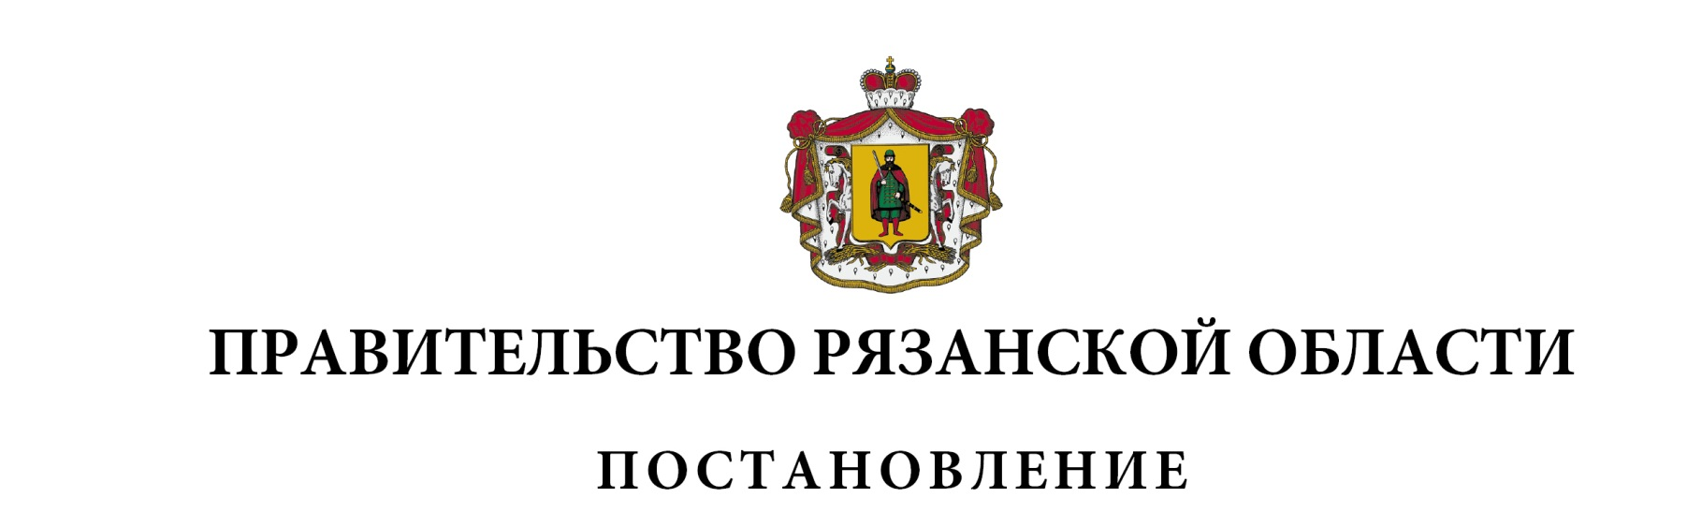1

|  |  |  |
| --- | --- | --- |
| О внесении изменений в постановление Правительства  Рязанской области от 07 декабря 2021 г. № 348  «О региональном государственном контроле (надзоре)  в области долевого строительства многоквартирных домов  и (или) иных объектов недвижимости» (в редакции  постановлений Правительства Рязанской области  от 25.01.2022 № 7, от 16.05.2023 № 185) | | |
| Правительство Рязанской области ПОСТАНОВЛЯЕТ:  1. Внести в постановление Правительства Рязанской области от 07 декабря 2021 г. № 348 «О региональном государственном контроле (надзоре) в области долевого строительства многоквартирных домов и (или) иных объектов недвижимости» следующие изменения:  1) пункт 4 изложить в следующей редакции:  «4. Контроль за исполнением настоящего постановления возложить на заместителя Председателя Правительства Рязанской области – министра транспорта и автомобильных дорог Рязанской области.»;  2) в приложении:  - в разделе I «Общие положения»:  в пункте 7 слово «конкретных» заменить словом «конкретного»;  - в разделе III «Профилактика рисков причинения вреда (ущерба) охраняемым законом ценностям»:  пункт 33 дополнить абзацем следующего содержания:  «Размещение на официальном сайте министерства в сети «Интернет» письменных разъяснений осуществляется министерством в течение 10 рабочих дней со дня поступления пятого однотипного обращения контролируемого лица (его представителя).»;  пункт 34 изложить в следующей редакции:  «34. Профилактический визит проводится в отношении контролируемых лиц должностными лицами министерства в порядке, установленном статьями 52-52.2 Федерального закона № 248.»;  пункты 35-40 признать утратившими силу;  - в разделе IV «Осуществление регионального контроля»:  пункт 41 считать пунктом 35 и в нем в абзаце втором слова «контрольного (надзорного) мероприятия» заменить словами «внепланового контрольного (надзорного) мероприятия»;  пункты 42, 43 считать соответственно пунктами 36, 37;  пункты 44, 45 считать соответственно пунктами 38, 39 и изложить их в следующей редакции:  «38. Срок проведения документарной проверки не может превышать 10 рабочих дней. На период с момента направления министерством контролируемому лицу требования представить необходимые для рассмотрения в ходе документарной проверки документы до момента представления указанных в требовании документов в министерство,  а также период с момента направления контролируемому лицу информации министерства о выявлении ошибок и (или) противоречий в представленных контролируемым лицом документах либо о несоответствии сведений, содержащихся в этих документах, сведениям, содержащимся в имеющихся у министерства документах и (или) полученным при осуществлении регионального контроля, и требования представить необходимые письменные объяснения до момента представления указанных письменных объяснений в министерство исчисление срока проведения документарной проверки приостанавливается.  39. Документарная проверка проводится при наличии оснований, указанных в пунктах 1, 3-5, 7, 9 части 1 статьи 57 Федерального закона № 248-ФЗ.  Документарная проверка проводится только по согласованию с органами прокуратуры, за исключением случая ее проведения в соответствии с [пунктами 3](consultantplus://offline/ref=A13B57AC7C08F71D806CFC9D94827425EF126A05B3B64AE5311213FEDF7C61C26B4D4F96B35EADC2E5E2EE09B7DD8653806CE3AFCF3359EA43f7G), [4](consultantplus://offline/ref=A13B57AC7C08F71D806CFC9D94827425EF126A05B3B64AE5311213FEDF7C61C26B4D4F96B35FAFC0E2E2EE09B7DD8653806CE3AFCF3359EA43f7G) [части 1 статьи 57](consultantplus://offline/ref=A13B57AC7C08F71D806CFC9D94827425EF126A05B3B64AE5311213FEDF7C61C26B4D4F96B35EADC2E7E2EE09B7DD8653806CE3AFCF3359EA43f7G) Федерального закона № 248-ФЗ.»;  пункт 46 считать пунктом 40;  - в разделе V «Результаты контрольного (надзорного) мероприятия»:  пункт 47, 48 считать соответственно пунктами 41, 42 и изложить их в следующей редакции:  «41. Должностными лицами министерства по окончании проведения контрольного (надзорного) мероприятия, предусматривающего взаимодействие с контролируемым лицом, составляется акт контрольного (надзорного) мероприятия.  По результатам проведения контрольного (надзорного) мероприятия без взаимодействия акт контрольного (надзорного) мероприятия составляется в случае выявления нарушений обязательных требований.  42. Акт контрольного (надзорного) мероприятия оформляется в порядке, предусмотренном статьей 87 Федерального закона № 248-ФЗ.»;  пункты 49, 50 признать утратившими силу;  пункты 51, 52 считать соответственно пунктами 43, 44;  - в разделе VI «Досудебный порядок подачи жалобы»:  пункты 53-55 считать соответственно пунктами 45-47;  пункт 56 считать пунктом 48 и в нем цифры «59, 20» заменить соответственно цифрами «51, 15»;  пункты 57-59 считать соответственно пунктами 49-51;  - в разделе VII «Ключевой показатель регионального контроля и его целевое значение, индикативные показатели для регионального контроля»:  пункты «60, 61» считать соответственно пунктами «52, 53».  2. Настоящее постановление вступает в силу на следующий день после его официального опубликования, за исключением положений, для которых настоящим пунктом предусмотрены иные сроки вступления их в силу.  Абзац двадцать первый подпункта 2 пункта 1 настоящего постановления вступает в силу с 1 сентября 2025 года. | | |
| Губернатор Рязанской области |  | П.В. Малков |